ATTESTATION PROFESSIONNELLE
Délivrance d’autotests en officine pharmaceutique

Je soussigné(e) : Bruno DUPONT – Secrétaire Général de la DSDEN du Rhône

Atteste que :
[Prénom, Nom et qualité du personnel]

Exerce en établissement scolaire ou dans une structure d’accueil périscolaire et est éligible au bénéfice de la délivrance gratuite en officine pharmaceutique de 10 autotests de dépistage de la Covid 19 par mois, en application du IV de l’article 29 de l’arrêté du 1er juin 2021 prescrivant les mesures générales nécessaires à la gestion de la sortie de crise.

Fait à Lyon , le 6 avril 2022

……………………………………………
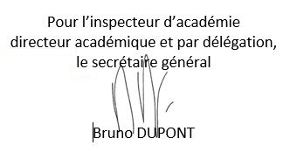

La présentation de l’original de la présente attestation et d’une pièce d’identité du personnel bénéficiaire est requise pour la délivrance des autotests en pharmacie.

Partie à remplir par le pharmacien

- Mois d’avril 2022 : …………………………………………………………………………………………………………………
[Date, nom et cachet du pharmacien]

- Mois de mai 2022 : …………………………………………………………………………………………………………………..
[Date, nom et cachet du pharmacien]

